Подвижная игра «Пчёлки»
Мастер класс по изготовлению атрибутов к подвижной игре "Пчёлки"
Вам понадобится:
Линолеум-4 отрезка (50*50см)
Самоклейка -жёлтая и голубая.
Лента.
Картон, гуашь, изображение пчёлки, клей, ножцицы (можно скотч -"заламинировать" эмблемы)
1) Чертим и вырезаем цветы из линолеума.
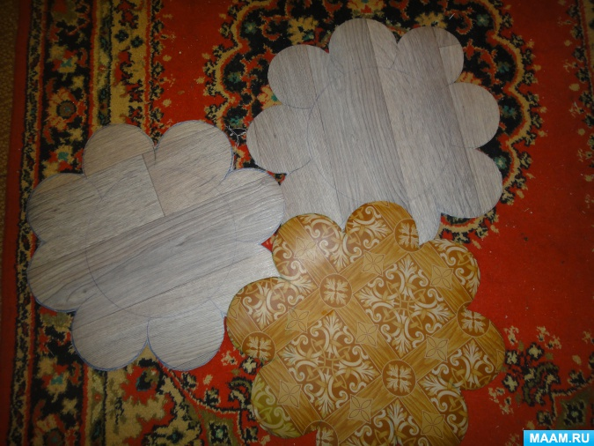
2) Обклеиваем их жёлтой самоклеющейся плёнкой и наклеиваем геометрические фигуры.
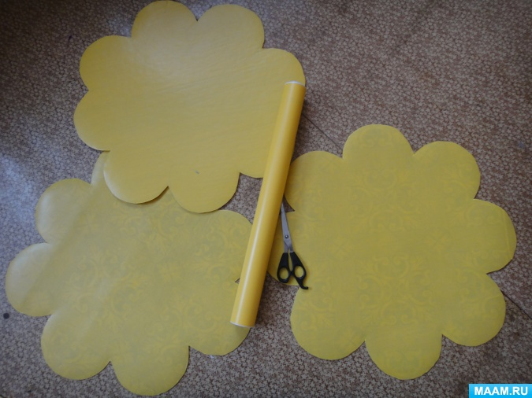
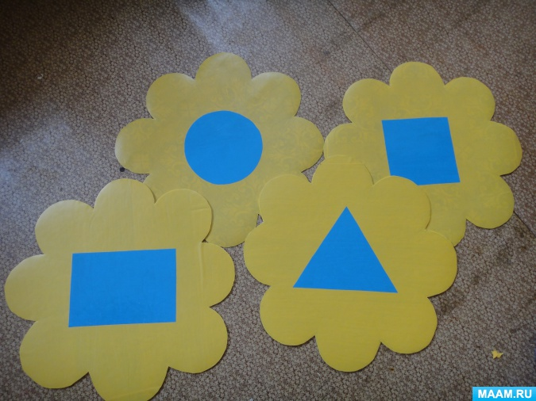
3) Для эмблем вырезала распечатанные изображения пчёлок, наклеила геометрические фигуры, приклеила ленты.
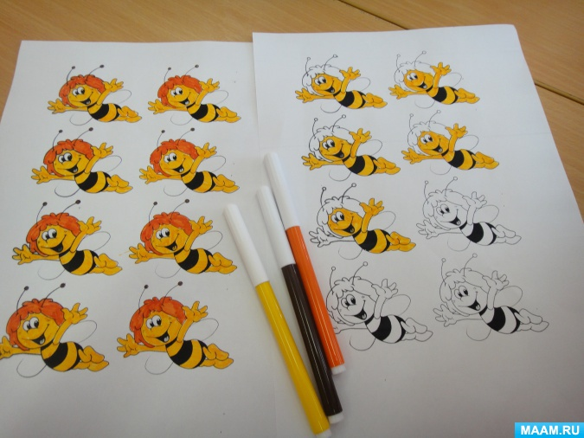
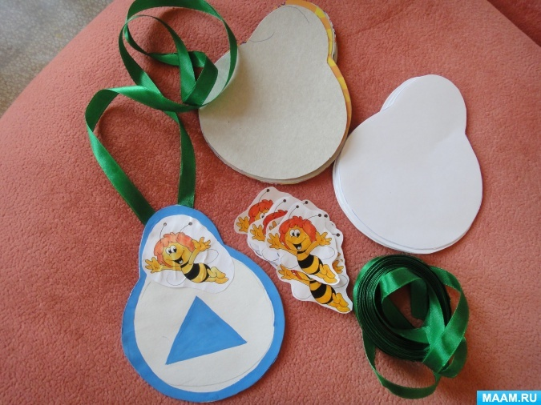
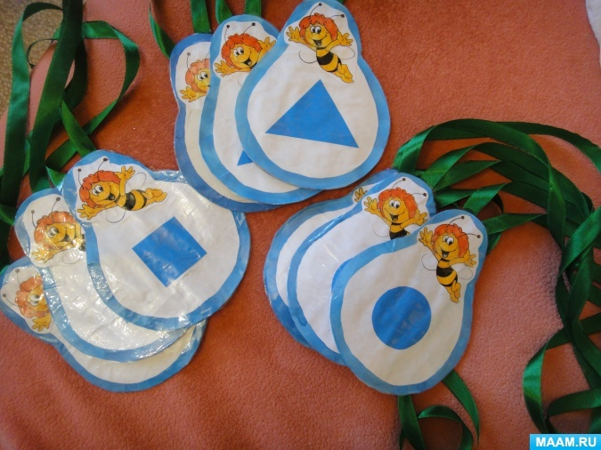
Подвижная игра "Пчёлки"
Задачи:Формировать умение бегать врассыпную, действовать по сигналу. Закреплять знания о геометрических фигурах.
Развивать внимательнось, быстроту реакции, логическое мышление. Воспитывать навыки сотрудничества, доброжелательное отношение друг к другу.
Ход игры. Каждому ребёнку предлагается надеть эмблему с геометрической фигурой. Мы "превращаемся в пчёлок".
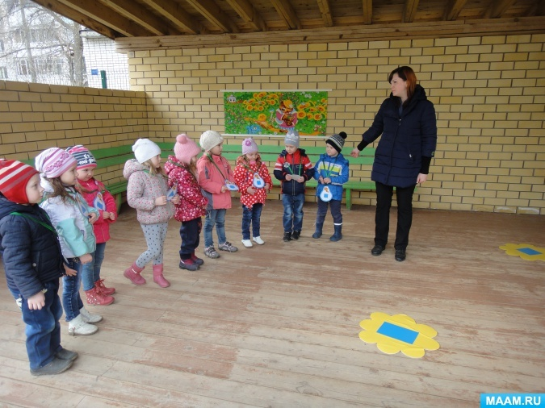
По сигналу "пчёлки летают", дети бегают врассыпную.
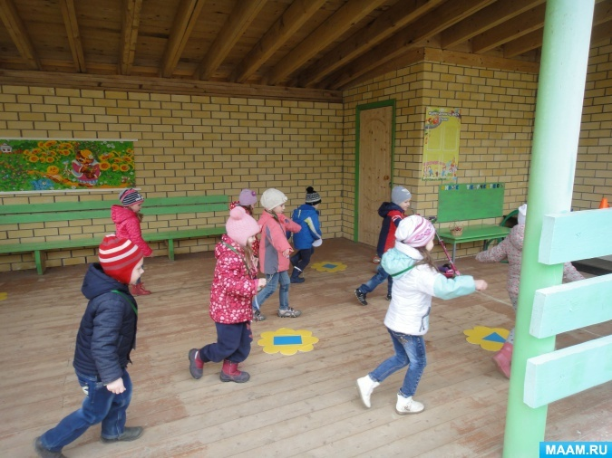
Как только воспитатель даёт сигнал "Найди свой домик! "(Цветок) Дети находят цветок со своей геометрической фигурой. В процессе игры воспитатель может менять цветочки местами.
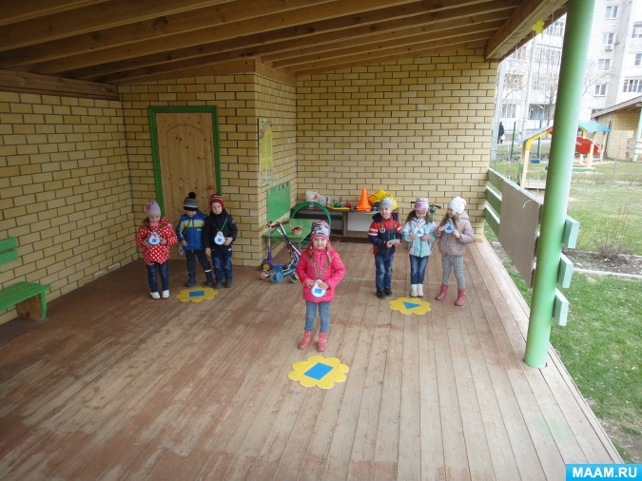
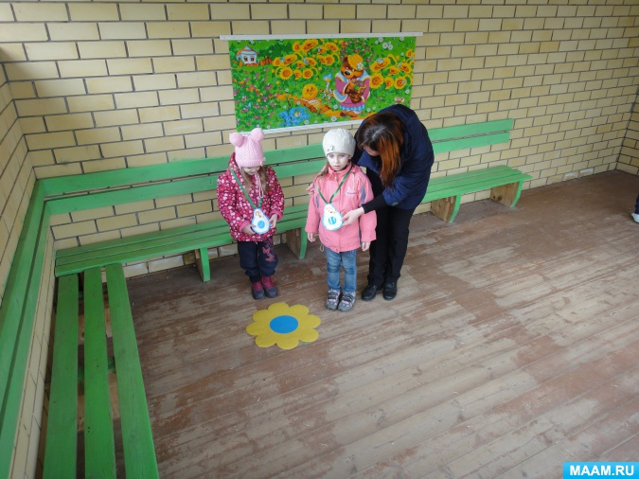
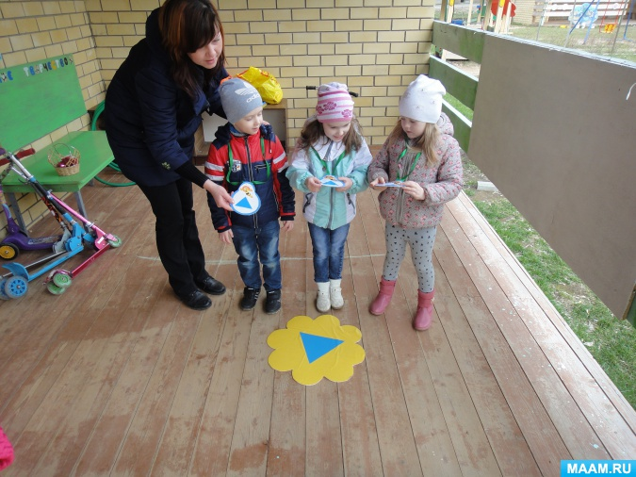
В конце игры воспитатель хвалит "пчёлок". Говорит им о том какие они были быстрые, внимательные, правильно нашли свой домик. Игру можно повторить ещё 1-2 раза.
http://www.maam.ru/detskijsad/podvizhnaja-igra-dlja-srednei-grupy-pchyolki.html

